Zobrazení počtu záznamů vytvořených za určité období daným ústavem

V jednoduchém vyhledávání zvolte ústav:

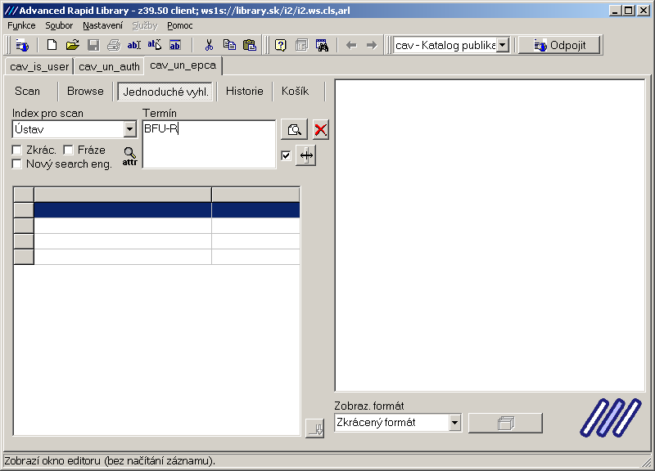

v limitách zvolit rozsah datumů zápisu ve tvaru RRRRMMDD

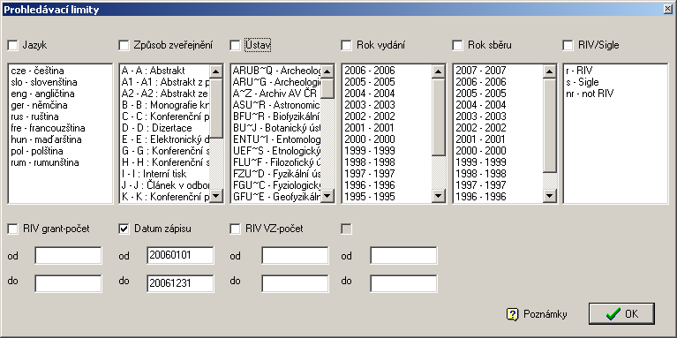

Do indexů bylo přidáno i datum zápisu – můžete podle něj vybírat záznamy podle data bez uvedení konkrétního ústavu:
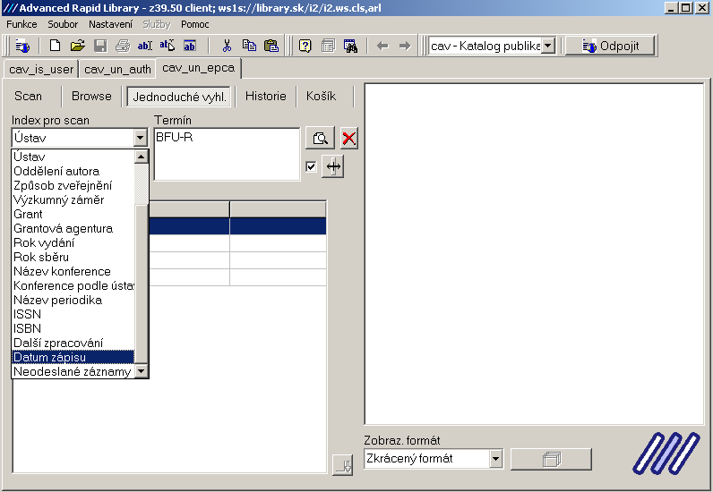

Výsledek se zobrazí ve vyhledaném setu
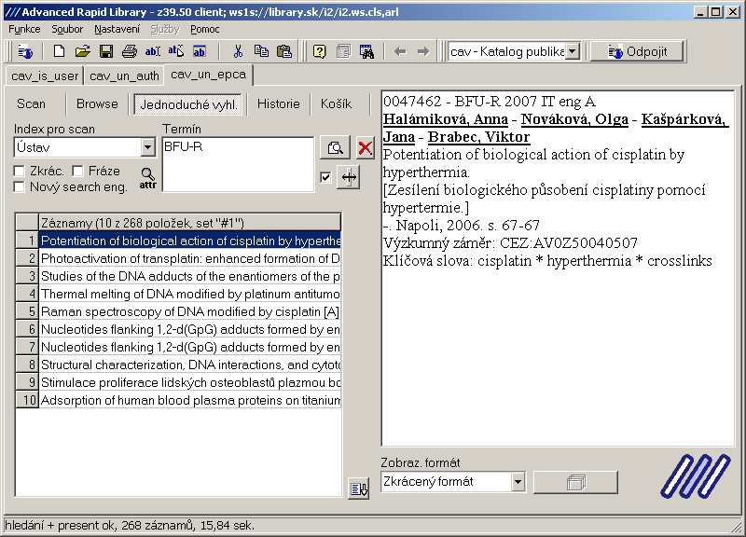

v seznamu vyhledaných záznamů je údaj o počtu zapsaných záznamů daného ústavu za uvedené období (268 záznamů)

